РУКОВОДСТВО ПО ЭКСПЛУАТАЦИИ

Витрины тепловые

**KOCATEQ RTR 85 D, RTR 121 D**

ПРОИЗВОДИТЕЛЬ: KOCATEQ (Южная Корея)

ХОТЯ ЭТОТ ДОКУМЕНТ ПОДГОТОВЛЕН С ОСОБОЙ ТЩАТЕЛЬНОСТЬЮ, СОТРУДНИКИ И ПРОДАВЦЫ НАШЕЙ КОМПАНИИ НЕ МОГУТ ПРИНЯТЬ НА СЕБЯ КАКУЮ-ЛИБО ОТВЕТСТВЕННОСТЬ, СВЯЗАННУЮ С ЕГО НЕПРАВИЛЬНЫМ ПОНИМАНИЕМ ИЛИ ИСПОЛЬЗОВАНИЕМ (В СЛУЧАЕ ВОЗНИКНОВЕНИЯ СОМНЕНИЙ В ТЕХ ИЛИ ИНЫХ ПОЛОЖЕНИЯХ НАСТОЯЩЕЙ ИНСТРУКЦИИ НЕОБХОДИМО ПРЕКРАТИТЬ ИСПОЛЬЗОВАНИЕ И ОБРАТИТЬСЯ ЗА РАЗЪЯСНЕНИЯМИ К ПРОДАВЦУ).

Содержание.

1. Важные положения и предупреждения 2

2. Описание оборудования 33. Основные предупреждения и безопасность 34. Рекомендации по защите окружающей среды при выбрасывании оборудования 45. Технические характеристики 46. Установка и подключение 57. Эксплуатация 78. Очистка оборудования 79. Условия гарантии 7

10. Электрические схемы 9

Вы приобрели профессиональную высококачественную витрину фирмы "Koreco" (Южная

Корея), сертифицированную на соответствие требованиям директив и нормативов безопасности

Европейского сообщества (знак соответствия CE).

Благодарим за Ваш выбор и надеемся, что приобретенное Вами оборудование удовлетворит Ваши запросы и ожидания.

Приглашаем Вас внимательно ознакомиться с инструкцией по эксплуатации перед включением и использованием витрины, именуемой в дальнейшем машина или аппарат.

1. Важные положения и предупреждения.

Эта инструкция является составляющей частью Вашей витрины и должна храниться в нормальных

условиях. Обязательно ознакомьте менеджера и персонал, отвечающий за оборудование, с содержанием этой инструкции, при смене персонала не забывайте ознакамливать новых работников с требованиями, содержащимися в этой инструкции (не забывайте выполнять эту просьбу также при передаче этой машины в другую организацию или при повторной установке витрины в другом подразделении Вашей организации). На момент включения витрины Вам следует выделить лицо, ответственное за витрину. Наш персонал проведет подробный инструктаж по правилам техники безопасности, корректной эксплуатации витрины. Пожалуйста, строго следуйте предписаниям нашего персонала особенно при установке витрины - это позволит Вам использовать в дальнейшем витрину с наиболее высокой производительностью, позволит

избежать выходов витрины из строя.

Перед установкой и использованием витрины, внимательно изучите все положения этой

инструкции. Игнорирование или невыполнение установок и указаний, содержащихся в этой инструкции, приводит к преждевременным поломкам витрины, ее неудовлетворительной работе, аннулированию гарантийных обязательств.

• Перед проведением процедур, связанных с переустановкой, обслуживанием, очисткой

витрины, обязательно отключите витрину от основной электрической сети.

• В случае если необходима переделка Вашей электрической сети, или Вы не уверены в

параметрах электрической сети, Вам следует обратиться к квалифицированному электрику из сервисной службы для проведения соответствующих работ или консультаций.

• Устройство витрины, материалы, применяемые при ее изготовлении, позволяют использовать

ее на протяжении многих лет без каких-либо затруднений.

• Витрина является источником повышенной опасности, неквалифицированное использование

витрины может привести к травмам персонала и порче продуктов.

2

• Витрина предназначена для использования предварительно проинструктированными

пользователями, не допускайте неквалифицированный персонал, детей к витрине, не

позволяйте им играть с ней, разбирать ее.

• Витрина предназначена для эксплуатации исключительно в закрытом помещении.

ВНИМАНИЕ!

Эксплуатация витрины может осуществляться Вашим персоналом, имеющим соответствующую

квалификацию и официально оформленный допуск для работы на электроустановках с напряжением до 1000 В. Данная инструкция не содержит всех требований нормативных документов, обязательных для выполнения персоналом организаций всех форм собственности на территории РФ, любые последствия невыполнения Вашим персоналом требований нормативных документов лежат на Вашей компании. Данная инструкция и оригинал инструкции по эксплуатации являются составными частями витрины и должны находиться в месте ее установки, доступном для обслуживающего и эксплуатирующего персонала.

2. Описание оборудования.

• Специально для целей торговли подогретыми блюдами были спроектированы предлагаемые

витрины со стеклянными стенками. При проектировании витрин был учтен опыт ведущих европейских производителей подобного оборудования.

• Витрины имеют два уровня с двусторонним доступом.

• Различный размер полок в зависимости от модели витрины.

• Кармашки для ценников для каждой полки.

• Стеклянные боковые стенки, корпус из нержавеющей стали.

• Независимые контроль температуры и подсветка для каждой полки.

• Регулируемый термостат с диапазоном от 30 до 90 градусов Цельсия.

• Регулируемые направляющие для удобного расположения блюд. Резиновые ножки.

3. Основные предупреждения и безопасность.

Внимательно прочтите следующие предупреждения:

При использовании витрины необходимо запомнить нижеследующие фундаментальные правила:

- Не прикасайтесь к витрине руками, если они и/или ноги влажные/мокрые.

- Не используйте витрину, если Вы без обуви (босиком).

- Запрещается устанавливать витрину в душевой или ванной комнате.

- При отключении витрины из сети не тяните за шнур, аккуратно, не прилагая излишних усилий,

вытяните вилку из розетки.

- Не позволяйте пользоваться витрину детям, недееспособным лицам, лицам, находящимся в

состоянии алкогольного и наркотического опьянения.

- Перед проведением любых операций по очистке и обслуживанию витрины, убедитесь в том,

что она отключена от основной электрической сети.

- В случае если в процессе работы Вы заметили какие-либо функциональные неполадки,

немедленно произведите отключение витрины от основной электрической сети. Пожалуйста, не предпринимайте попыток самостоятельно отремонтировать витрину. Пожалуйста, обращайтесь в авторизованный сервисный центр в вашем регионе.

- В случае повреждения электрического кабеля обратитесь к сервисной организации для его

замены.

- Запрещено хранить/размещать любые предметы на витрине.

3

- Никогда не используйте переноски для подключения витрины. Витрина должна быть

подключена к индивидуальной розетке.

- Запрещено хранить в витрине любые легковоспламеняющиеся и горючие материалы, такие

как эфир, бензин, спирт и т.п. Никогда не храните подобные вещества рядом с витриной.

- Запрещено хранить в витрине вещества, вызывающие коррозию.

- Запрещено распылять рядом с витриной любые легковоспламеняющиеся аэрозоли, такие как

краски, лаки и т.п. Это может привести к возникновению пожара.

Неправомочная модификация оборудования и использование запасных частей.

Любые самостоятельные изменения в конструкции оборудования или попытки его модификации

запрещены и очень опасны. Для ремонта оборудования используйте только оригинальные запасные части и принадлежности, рекомендованные изготовителем. Самостоятельные изменения в конструкции оборудования и использование не оригинальных запасных частей ведет к аннулированию гарантии.

Неправильные методы эксплуатации оборудования.

Эксплуатационная надежность оборудования гарантируется только при его правильном

использовании. Предельные значения эксплуатационных параметров оборудования не могут быть превышены в любом случае.

4. Рекомендации по защите окружающей среды при выбрасывании

оборудования.

Упаковочные материалы, применяемые в нашем производстве, не загрязняют окружающую

среду, являются экологически дружественными и допускают рециклирование. Поэтому при выбрасывании упаковочных материалов ими следует распорядиться соответствующим образом. Обратитесь к Вашему дилеру или к компетентным местным властям, которые смогут указать Вам адреса местных предприятий, занимающихся рециклированием, или центров по сбору отходов упаковки. Не выбрасывайте упаковочные материалы или детали упаковки в окружающую среду. В детских руках упаковочные материалы могут привести к удушению, в особенности, пластмассовые пакеты.

Даже когда Вы выбрасываете старое оборудование, делайте это соответствующим образом!

Важно! Доставьте оборудование в местный уполномоченный центр по сбору выбрасываемого

электрооборудования. Это позволяет восстановить ощутимое количество ценных материалов.

5. Технические характеристики.

4

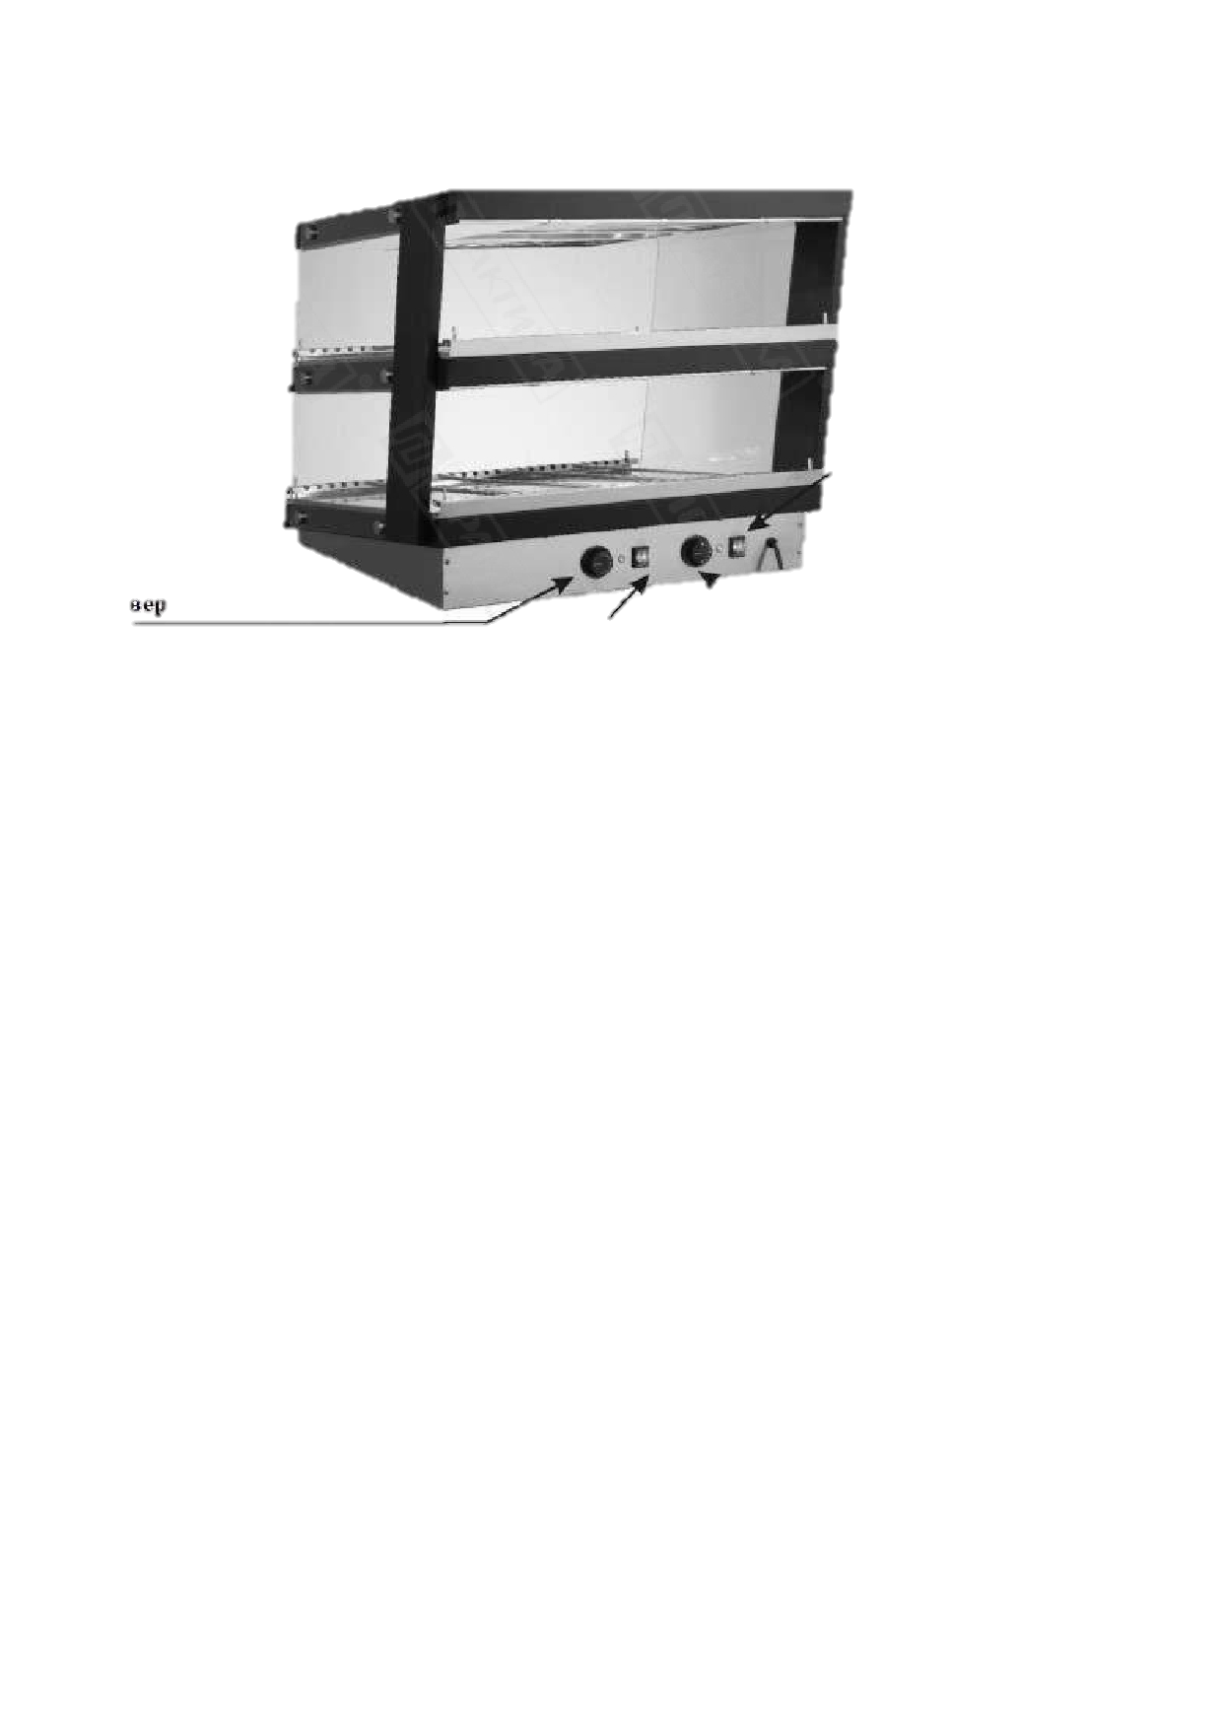

Модель

Диапазон рабочих температур, °С

Номинальная мощность, Вт

Сила тока, А

Напряжение питания, В

Частота тока. Гц

Площадь для экспонирования, м2

Вес нетто, кг

Класс влагозащиты

Габаритные размеры, мм

Мощность лампы освещения, Вт

RTR85D

30-85 1160

5

220~240

50

0,85

41

IPX4

800х707х691

60

6. Установка и подключение.

RTR121D

30-85 1860

8

220~240

50

1,21

55

IPX4

1106х707х691

60

• Витрина должна быть установлена в сухом хорошо проветриваемом помещении вдали от

легковоспламеняющихся предметов.

• Основание, на котором должна быть установлена витрина, не должно состоять из

легковоспламеняющихся материалов.

• Основание, на котором установлена витрина, должно быть ровным. Воспользуйтесь уровнем

для выравнивания витрины в месте установки.

• Витрина должна быть установлена вдали от прямых солнечных лучей и иных источников

нагрева.

• Для достижения оптимальной температуры проследите за тем, чтобы в месте установки

витрины было достаточно места для свободной циркуляции воздуха. Минимальное расстояние между стенками аппарата и окружающими предметами должно быть 10 см.

Окружающая среда.

5

Допустимые значения температуры окружающей среды:

хранение от -20°С до +70°С,

эксплуатация от +16°С до 32°С.

Допустимые значения влажности окружающей среды:

хранение от 10% до 90%,

эксплуатация от 30% до 90%.

Подключение к электрической сети.

• Электрическая безопасность вашей витрины неразрывно связана с ее квалифицированным

подключением к электрической сети и заземлением. Обратите внимание, что для подключения витрины к вашей электрической сети должен быть предусмотрен контур заземления, изолированный от нулевого провода. При использовании соединенных вместе контура заземления и нулевого провода гарантия аннулируется, вся ответственность за возможные последствия такого подключения лежит на вашей организации. Примите во внимание, подключение витрины происходит к существующим электрическим сетям, поэтому проверьте соответствие параметров вашей электрической сети требованиям выше (пользуйтесь услугами только квалифицированных электриков из электрической сервисной компании).

• При монтаже розетки, рекомендуется использовать розетки с соответствующим сечением

подводящего провода, основная сеть должна подключаться к розетке через автоматический выключатель (в комплект поставки не входит), обеспечивающий защиту сети от короткого замыкания (параметры автоматического выключателя должны соответствовать параметрам куттера, указанным на его информационной табличке). Автоматический выключатель и розетку рекомендуется размещать на высоте 900 мм от уровня пола в хорошо освещенном месте непосредственно у витрины, где обеспечен легкий доступ к ним.

• В случае подключения витрины к электрической сети без розетки и вилки схема подключения

должна содержать прямой выключатель (в комплект поставки не входит), обеспечивающий видимый разрыв в электрической цепи (зазор между разорванными контактами должен быть не менее 3 мм) и автоматический выключатель.

• Максимально допустимые отклонения параметров электрической сети от тех, на которые

рассчитан аппарат, составляют +/-10%.

• Запрещено подключать витрину к дизель генератору и аккумуляторам.

• Проверьте и убедитесь в том, что напряжение электрической сети соответствует напряжению

оборудования, указанному на информационной табличке.

• Подключение к электрической сети должно быть выполнено в соответствии с требованиями

местных норм по установке. При установке оборудования необходимо строго следовать требованиям действующих на момент установки изделия нормативных документов, регламентирующих подключение и эксплуатацию этого оборудования. Этими документами устанавливается порядок устройства электрической сети в месте установки изделия, подключения к сети. Помимо этого, примите к сведению рекомендованный изготовителем порядок установки оборудования.

• Установка, обслуживание, осмотр оборудования и подготовка его к работе должны быть

произведены высококвалифицированными специалистами, имеющими соответствующий допуск. Квалификация специалистов должна быть отражена в акте подключения витрины. В случае возникновения неисправности в гарантийный период эксплуатации оборудования, предоставление акта подключения витрины обязательно при рассмотрении заявки на гарантийный ремонт оборудования.

6

• Для подключения к электрической сети оборудование укомплектовано электрическим

кабелем, соответствующим государственным нормам (положениям, инструкциям).

ВНИМАНИЕ!

Неправильное подключение оборудования к электрической сети может привести к повреждению

витрины. Убедитесь в правильном подключении оборудования к сети питания.

7. Эксплуатация.

• Перед первым включением витрины проведите ее тщательную очистку (см. п. 8). По

окончании очистки тщательно просушите витрину.

• Подключите витрину к основной электрической сети.

• Используя основные выключатели включите верхнюю, нижнюю или обе полки

одновременно. Обратите внимание на то, что полки могут работать независимо друг от друга. Т.о. есть возможность задавать различную температуру для каждой из полок.

• Установите с помощью термостатов необходимую температуру для каждой из полок. При

этом загорится соответствующий световой индикатор рядом с ручкой термостата.

• Как только температура полки достигнет заданного значения, термостат отключит

нагревательные элементы, световой индикатор при этом погаснет. Как только температура

полки упадет ниже заданного значения, снова включатся нагревательный элементы, о чем будет свидетельствовать включение светового индикатора. Такими последовательными итерациями включения и выключения нагревательных элементов поддерживается температура на полках витрины.

• Будьте очень осторожны при размещении продуктов в витрине - некоторые части витрины

могут быть очень горячими.

• По окончании использования витрины отключите ее от основной электрической сети,

дождитесь ее полного остывания и проведите ее полную очистку (см. п. 8).

8. Очистка и обслуживание оборудования.

ВНИМАНИЕ!

Перед проведением любых процедур, связанных с мойкой и очисткой оборудования, отключите

аппарат от основной электрической сети и дождитесь его полного остывания.

• Запрещается использовать для очистки аппарата любые виды органических растворителей,

моющих средств, вызывающих коррозию.

• Запрещается использовать для очистки аппарата прямые струи воды, душирующие

устройства и т.п.

• Запрещается использовать абразивные материалы для очистки поверхности аппарата. • Очистку аппарата необходимо производить ежедневно в конце рабочего дня.

• Загрязнения необходимо удалять влажной тканью, смоченной мыльным раствором. После

очистки, увлаженные поверхности аппарата необходимо вытереть сухой тканью.

• Не используйте металлически щетки, скребки для очистки поверхности аппарата.

9. Условия гарантии.

На Ваше оборудование распространяются гарантийные условия, указанные ниже, действующие

один год с момента покупки. Момент покупки определяется по дате, указанной на нашей накладной. Накладная должна быть подписана и заверена печатью нашей организации. Рекомендуется хранить копию этой накладной вместе с инструкцией на изделие. Данная инструкция и копия накладной должна быть предъявлена нашему персоналу перед проведением

7

любых работ, связанных с установкой, ремонтом, обслуживанием оборудование. Утеря

накладной, инструкции влечет за собой аннулирование гарантии.

• Гарантия означает бесплатную замену любых вышедших из строя частей или компонентов

оборудования, что вызвано ошибками завода-изготовителя и действиями нашей сервисной организации в период гарантийного срока. Гарантия покрывает исключительно стоимость запасных частей, стоимость доставки запасных частей в пределах Москвы.

• Условия действия гарантийных обязательств, содержатся в настоящей инструкции, кроме

этого дополнительно напоминаем Вам их главные положения:

оборудование должно быть введено в эксплуатацию представителями нашей организации;

обслуживание оборудования должно проводиться представителями нашей организации;

оборудование должен эксплуатироваться в соответствии с указаниями настоящей

инструкции;

Не выполнение этих требований ведет к автоматическому аннулированию всех

гарантийных обязательств.

Осуществление гарантийного ремонта не продляет гарантийный срок на замененные

компоненты.

• Гарантийные обязательства не покрывают стоимости:

любых последствий неквалифицированных действий Вашего персонала в отношении

оборудования вне зависимости от того, кем, как и при каких обстоятельствах, они были совершены (это относится в равной степени к самостоятельным попыткам подключения/отключения, обслуживания, нарушениям указаний, содержащихся в

настоящей инструкции);

частей и компонентов оборудования, подвергшихся механическому разрушению в процессе

транспортировки, перегрузки, эксплуатации оборудования;

любых последствий воздействий третьих лиц, детей, животных на отдельные элементы

конструкции оборудования, и оборудование в целом;

любых работ по ремонту и обслуживанию оборудования, в отношении которого действие

гарантии аннулировано;

частей и деталей оборудования, износившихся или разрушившихся в результате

избыточной нагрузки или естественного износа;

прямого или косвенного ущерба, связанного с эксплуатацией оборудования или

неправильной установки оборудования.

• Аннулирование гарантии производится на основании заключения нашего персонала о

невыполнении Вами условий изложенных выше.

• Оборудование, гарантия на которое аннулирована, может быть отремонтировано нами только

после оплаты Вами счета за предполагаемые услуги.

8

9

10